SVEUČILIŠTE U ZAGREBU

FAKULTET ORGANIZACIJE I INFORMATIKE

V A R A Ž D I N

**Tomislav Hop**

**Dražen Hrgar**

**Ivan Hontić**

ClimbCro

Korisnička dokumentacija za mobilnu aplikaciju

Varaždin, 2015.

SVEUČILIŠTE U ZAGREBU

FAKULTET ORGANIZACIJE I INFORMATIKE

V A R A Ž D I N

Tomislav Hop 43562/11-R Informacijsko i programsko inženjerstvo

Dražen Hrgar 43522/14-R Informacijsko i programsko inženjerstvo

Ivan Hontić 43521/14-R Informacijsko i programsko inženjerstvo

ClimbCro

Korisnička dokumentacija za mobilnu aplikaciju

Mentor:

Dr. sc. Zlatko Stapić

Varaždin, veljača 2015.

Sadržaj

1. Uvod 1

2. Početni Mock-up aplikacije 1

3. Korisničke priče i zahtjevi 2

3.1. Korisničke priče 2

3.2. Korisnički zahtjevi 3

4. Projektni plan 3

4.1. Projektni tim 3

4.2. Korištena metodologija 5

4.3. Scrum sastanci našeg tima 6

4.4. Planiranje ljudskih i materijalnih resursa 7

4.5. Vremensko određivanje projekta 9

4.6. Proračun i budžet projekta 10

5. Product Backlog 11

6. Sprint Backlog liste 12

6.1. Sprint 1 12

6.2. Sprint 2 14

7. Web sučelje za potrebe administratora 16

8. Slučajevi korištenja 17

8.1. Use Case Dijagram 17

8.2. Slučajevi korištenja 17

9. ERA model baze podataka 20

10. Dizajn 22

10.1. Dizajn aplikacije 22

10.2. Dizajn web sučelja za potrebe administratora 28

11. Dijagram klasa 1

1. Opis aplikacije

Današnje doba nezamislivo je bez raznih tehnoloških naprava i uređaja pa tako i smartphone uređaja koji su unatrag nekoliko godina preplavili svijet i tržište. Upravo zbog sve većeg, bržeg razvoja takvih uređaja, raste i sve veća potražnja za softverom i aplikacijama koje će se izvršavati na tim uređajima. Korisnici se sve više okreću pametnim telefonima zbog njihove sve veće popularnosti ali i mogućnosti, opcija koje nude ti uređaji. Osim samih uređaja, jedan od bitnijih, ako ne i najvažniji faktor popularnosti samih pametnih telefona su aplikacije koje se razvijaju velikom brzinom te bez njih sami pametni telefoni ne bi imali smisla.

U ovom projektu razvijat će se aplikacija *ClimbCro* za Android operacijski sustav. Cilj projekta je razviti aplikaciju koja će planinarima, penjačima i ostalim korisnicima koji često provode vrijeme na planinama, olakšati sam put te im nuditi informacije koje bi ih mogle zanimati.

Mogućnosti koje bi aplikacije nudila korisnicima je pregleda karte te njihova trenutna lokacija, pregled ruta za planinarenje, spremanje ruta te razne druge informacije važne za put. Aplikacija će korisnicima omogućit snalaženje na nepoznatim terenima te na jednom mjestu nuditi informacije koje olakšavaju put ili koje korisnika zanimaju.

Za početak projekta potrebno je razraditi korisničke zahtjeve i funkcionalnosti koje su iz njih nastale, odrediti metodologiju te cjelokupni projektni plan.

1. Općenito o aplikaciji
   1. Minimalni zahtjevi

Za korištenje ClimbCro aplikacije, mobilni uređaj mora imati ugrađen GPS uređaj jer preko njega snimamo rute u našoj aplikaciji. Mobilni uređaji bez ugrađenog GPS uređaja neće moći funkcionalno koristiti aplikaciju jer lociranje korisnika neće biti moguće, pa stoga ni snimanje rute preko lokacije korisnika.

Osim hardware-skih zahtjeva, postoje i software zahtjevi. Ova aplikacija je namijenjena isključivo za Android mobilne uređaje. Korisnici koji žele koristiti ClimbCro aplikaciju moraju imati minimalno Android 4.0 Ice Cream Sandwich na svom mobilnom uređaju.

* 1. Vrste korisnika

Korisnici se dijele na:

* Prijavljenje
* Neprijavljene

Neprijavljeni korisnici se dijele na:

* Registrirane
* Neregistrirane

Aplikaciju nije moguće koristiti bez prvotne registracije i/ili prijave u aplikaciju. Prema tome postoje dvije razine pristupa u aplikaciji. U prvoj razini moguća je samo prijava ili registracija, a u drugoj razini je moguće pristupiti svim ostalim značajkama aplikacije.

* 1. Baza podataka

U našoj aplikaciji podaci se spremaju u lokalnu i online bazu podataka. Aplikacija dohvaća podatke o rutama u online bazi i sprema ih u lokalnu bazu. Novo snimljene rute se spremaju u lokalnu bazu i ne spremaju se online sve dok to korisnik to ne poželi. Korisnički podaci iz registracije se ne spremaju u lokalnu bazu, već samo u online bazu. Zbog toga korisnik jednom kad obriše aplikaciju, kod sljedećeg korištenja ne mora se ponovno registrirati već može koristiti stare podatke jer su spremljeni u online bazi, kao i stare rute ako ih je podijelio u online bazu.

* 1. Korisnički podaci

Korisnički podaci poput e-mail adrese se čuvaju i nisu javno dostupni svima.

1. Pregled aplikacije
   1. Dizajn aplikacije

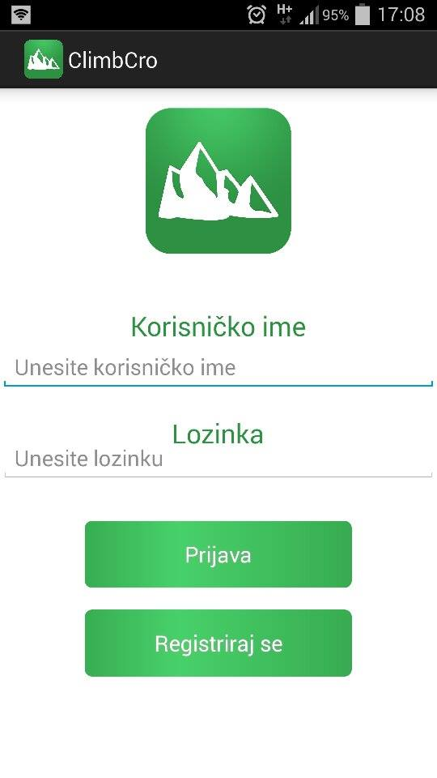Na sljedećim slikama ćemo vidjeti dizajn naše aplikacije.

**Slika 10.1.1.** Početni ekran za prijavu u aplikaciju

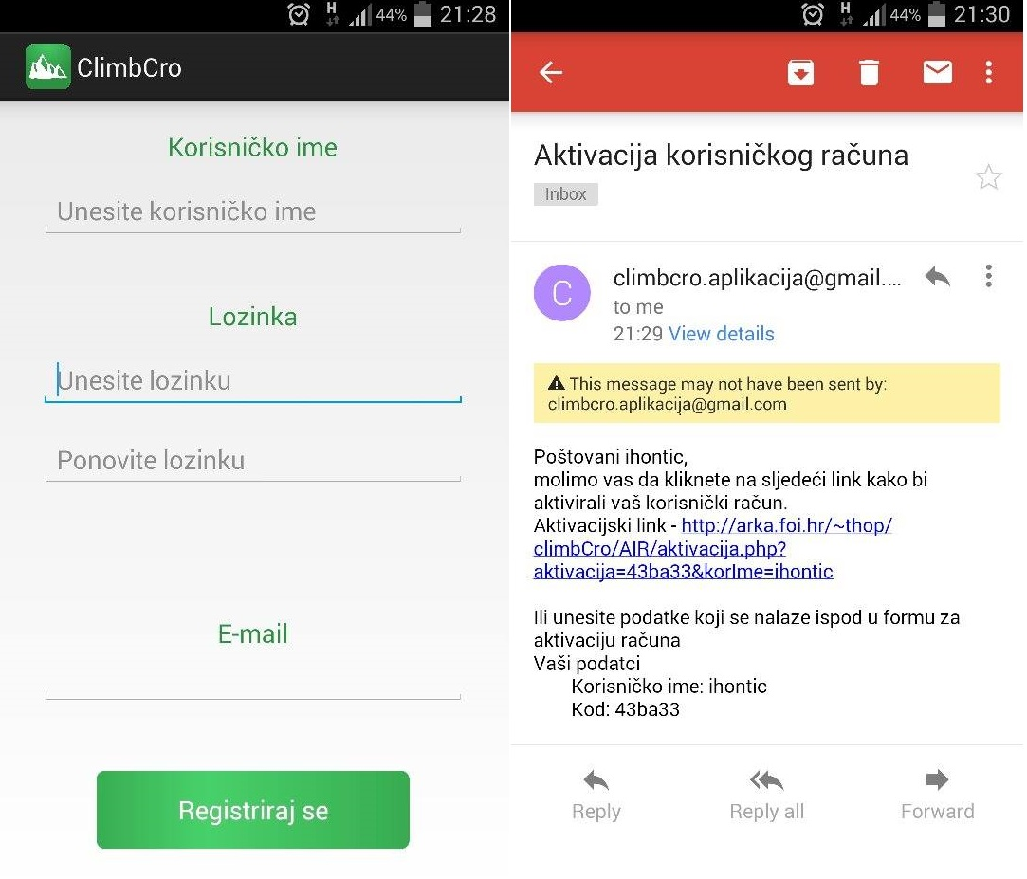Kada otvorimo našu aplikaciju ClimbCro, otvori nam se početni ekran kao na slici 10.1.1. za prijavu postojećih ili registraciju novih korisnika. Bez prijave nije moguće koristiti aplikaciju. Ako dođe novi korisnik i stisne tipku „Registriraj se“ otvara se nova forma koja služi za registraciju novih korisnika u koju korisnik unosi korisničko ime, lozinku i e-mail. Nakon uspješne registracije korisniku šaljemo aktivacijski e-mail. Oboje navedeno vidimo na slici 10.1.2.

**Slika 10.1.2.** Forma za registraciju i aktivacijski e-mail

Kako bi se korisnik uspješno prijavio, on mora aktivirati račun klikom na link u dobivenom aktivacijskom e-mailu. Klikom na link u e-mailu, korisnik se spaja na naše web sučelje koje imamo za aktivaciju računa i tamo se samostalno aktivira. Na slici 10.1.3. vidimo takvo web sučelje pristupljeno sa smartphone uređaja. Nakon uspješne aktivacije korisnik je spreman se prijaviti u aplikaciju sa vlastitim podacima. Nakon prijave otvara mu se početna forma koja prikazuje njegovu statistiku. Kako taj dio spada u 3. fazu, tj. 3. sprint, nama je upravo zbog toga taj prozor prazan i naznačeno je na njemu da je to još za uraditi.

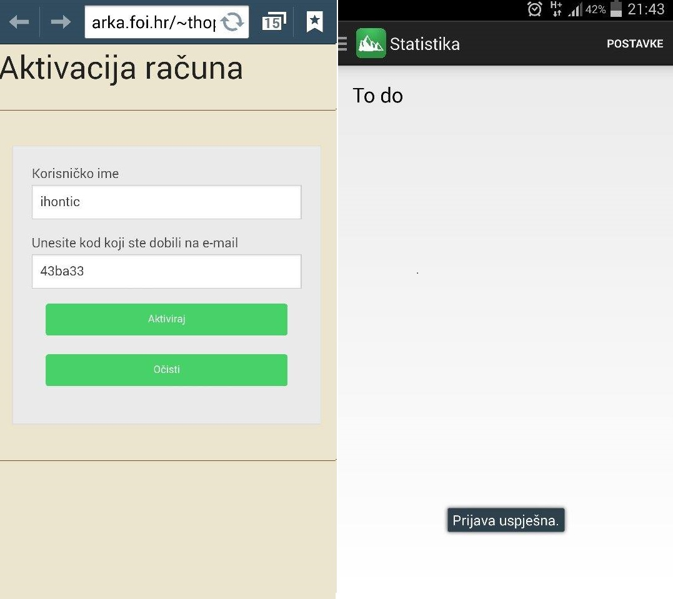

**Slika 10.1.3.** Aktivacija novog korisničkog računa i početni ekran nakon prijave

Izbornik u našoj aplikaciji se nalazi s lijeve strane kao što vidimo na slici 10.1.4. na sljedećoj stranici. Izborniku se može pristupiti ako s lijevog ruba ekrana „potegnemo“ prstom prema sredini ili ako stisnemo gumb za izbornik koji se nalazi u gornjem lijevom kutu, a prepoznatljivo sadrži tri vodoravne crtice koje označavaju da je to gumb za izbornik.

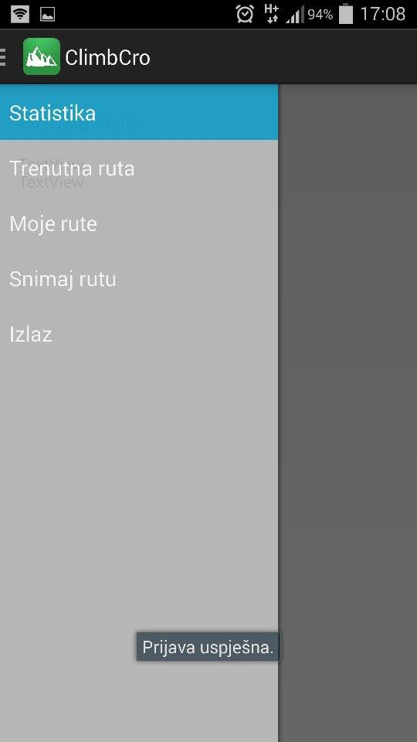

**Slika 10.1.4.** Izgled izbornika u aplikaciji

Ako korisnik želi snimiti novu rutu i odabere u izborniku snimanje rute, tada mu se otvara karta(Google Maps) i traži korisnika da uključi GPS uređaj na smartphone uređaju kako bi aplikacija lakše locirala korisnikovu poziciju. Tek nakon što se otkrije korisnikova pozicija, snimanje nove rute je moguće. Snimanje rute započinje tipkom start tj. znakom „>“. Na slici 10.1.5. s lijeve strane vidimo kako karta izgleda prije početka snimanja, a sa desne strane je karta nakon početka snimanja. Karta se automatski zumira na mjesto početka snimanja, tj. na korisnikovu poziciju i dalje prati korisnika kako se kreće. Također korisnik vidi i udaljenost koju je prošao. Snimanje rute se može pauzirati i eventualno kad korisnik više ne želi snimati, snimanje on sam zaustavlja.

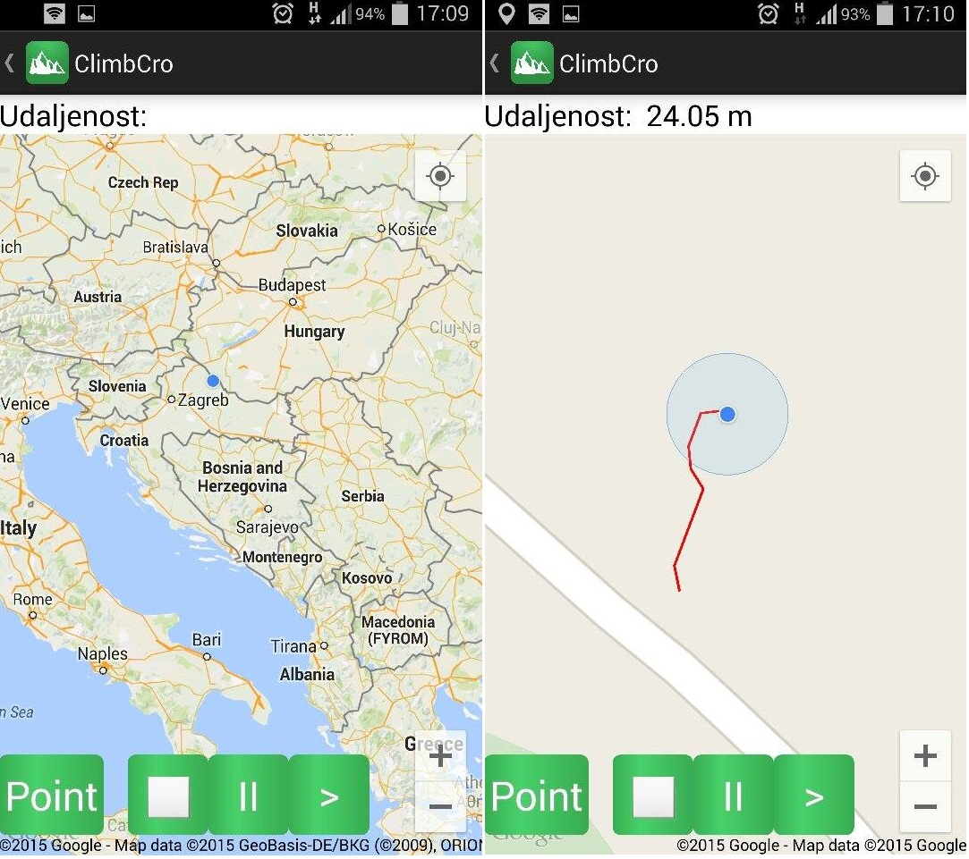

**Slika 10.1.5.** Snimanje nove rute

Ako korisnik poželi pregledati vlastite snimljene rute, tada odabire opciju u izborniku: Moje rute. U ovoj verziji aplikacije korisnik može vidjeti samo vlastite lokalno snimljene rute, a tek u 3. fazi projekta korisnik će biti u mogućnosti pregledati i tuđe rute jer će tada lokalna i online baza biti sinkronizirane.

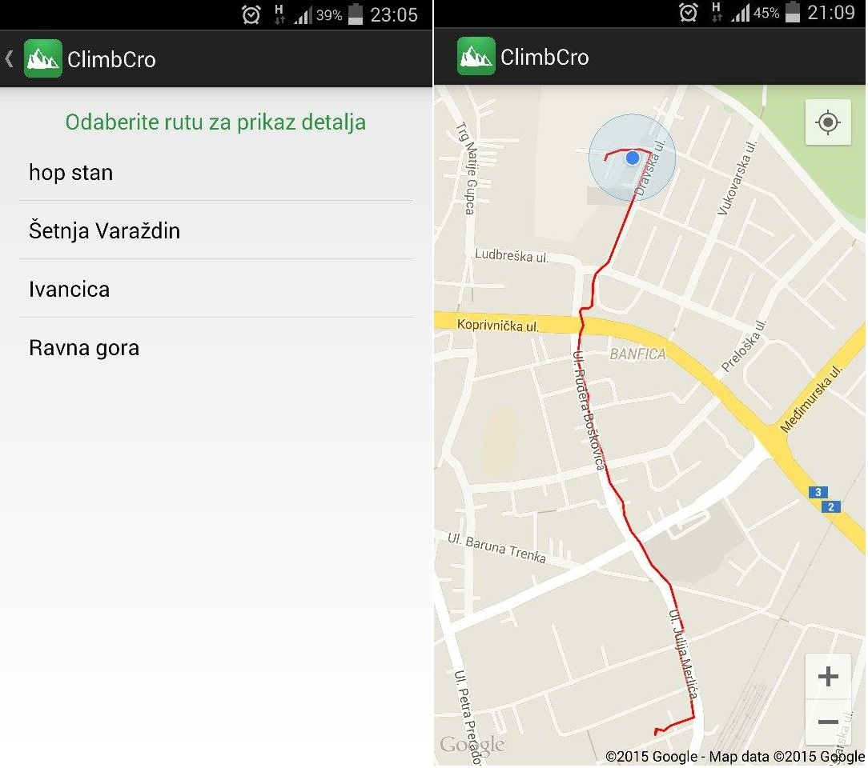Nakon što korisnik odabere pregled vlastitih ruta otvara mu se forma s prikazom naziva ruta kao na slici 10.1.6. s lijeve strane. Pritiskom na jednu od prikazanih naziva ruta, otvara se ta ruta na karti(opet se koristi Google Maps) i automatski se zumira do snimljene rute. Tako dobijemo prikaz kao na slici 10.1.6. s desne strane. Za potrebe prikaza ovaj primjer je snimljen šetnjom kroz manji dio Varaždina u duljini od 1600 metara.

**Slika 10.1.6.** Pregled snimljenih ruta

* 1. Dizajn web sučelja za potrebe administratora

Na slici 10.2.1. vidimo dizajn web sučelja prijave za potrebe lakšeg korištenja baze podataka administratorima. Već sam objasnio za što se koristi i pozadinu ovih web sučelja ranije u dokumentacije, pa zbog toga ću samo kratko prikazati i upoznati vas s dizajnom.

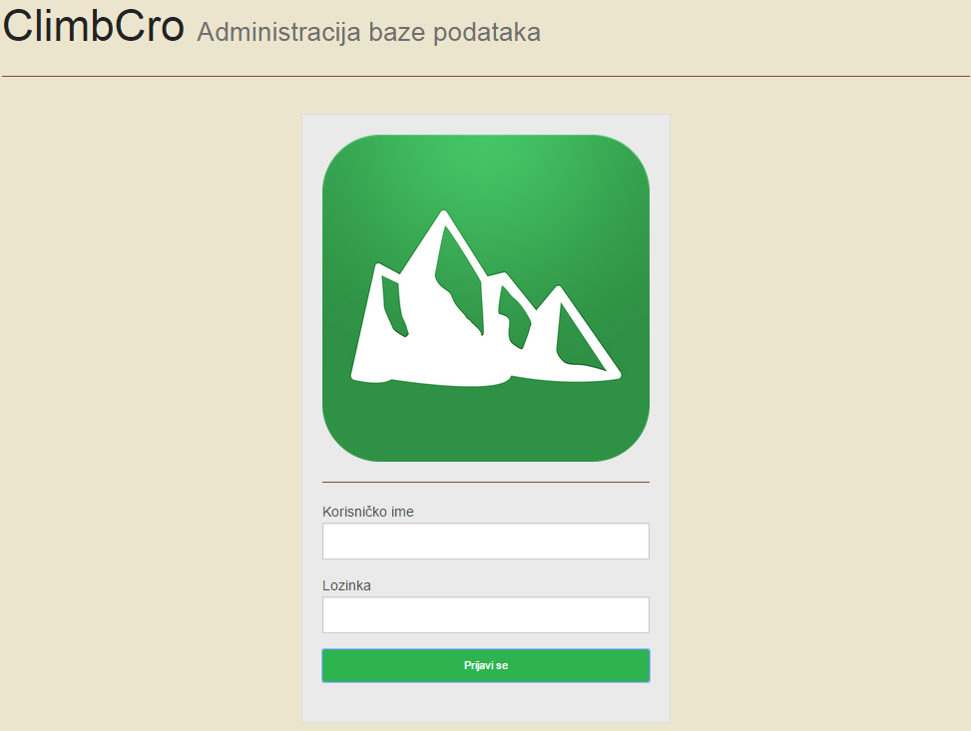

**Slika 10.2.1.** Stranica za prijavu

Na slici 10.2.2. na sljedećoj stranici se vidi izgled početne stranice koja se otvori nakon uspješne prijave. Na slici 10.2.3. vidimo online bazu podataka, tj. tablicu s podacima o registriranim korisnicima. Preko te stranice može se lakše pristupiti podacima o korisnicima i može se mijenjati iste. Dodana je funkcionalnost pretrage podataka i straničenje kako za tablicu korisnici tako i za sve ostale tablice u bazi.

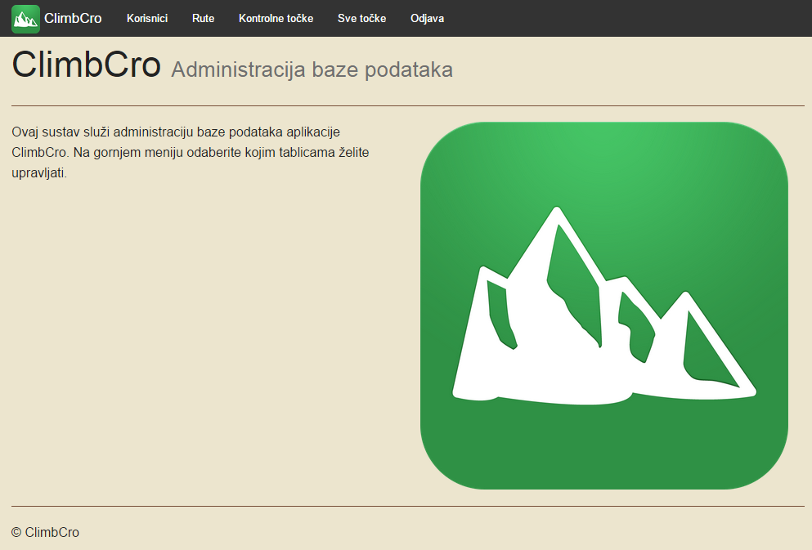

**Slika 10.2.2.** Početna stranica

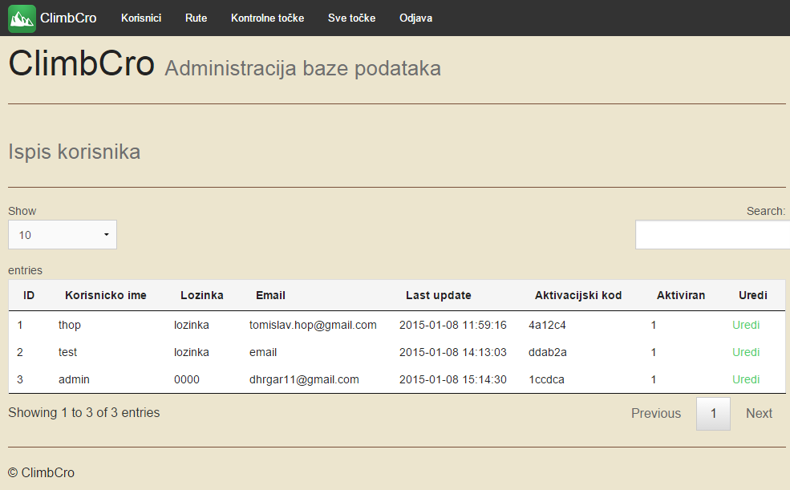

**Slika 10.2.3.** Stranica s popisom korisnika

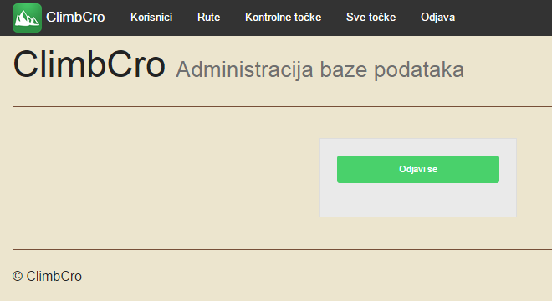

**Slika 10.2.4.** Stranica za odjavu

1. Dijagram klasa